Муниципальное образовательное учреждение дополнительного образования
Станция детского и юношеского туризма и экскурсий (юных туристов) «Странник» (МОУ ДО СДиЮТиЭ (ЮТ) «Странник»)

Региональный этап Всероссийского конкурса образовательных и программно-методических материалов по организации туристско-краеведческой и экскурсионной работы с детьми и молодежью

Номинация: Игры по туристско-краеведческой тематике

КРАЕВЕДЧЕСКАЯ ИГРА «ГЕРБЫ ГОРОДОВ»

Автор разработки:
Прыкина Надежда Павловна,
педагог дополнительного образования
МОУ ДО СДиЮТиЭ (ЮТ) «Странник»

Кыштым,
2025 г.

Аннотация к дидактической игре «Гербы городов»
Краеведческая игра «Гербы городов» разработана как интерактивный дидактический инструмент для изучения административно-территориального устройства и официальной символики Челябинской области. Материал направлен на формирование у учащихся целостного представления о географии и геральдике родного края через игровую деятельность. Игра сочетает визуальное запоминание гербов, активизацию знаний о городах и развитие логического мышления, что делает процесс изучения краеведения engaging и эффективным.
Сферы применения
- Уроки краеведения и географии в средних общеобразовательных школах для закрепления темы «Родной край».
- Занятия в учреждениях дополнительного образования (станции юных туристов, краеведческие кружки) в рамках программ туристско-краеведческой направленности.
- Внеурочная деятельность: тематические классные часы, викторины, конкурсы; подготовка к краеведческим олимпиадам и конкурсам; организация досуга в лагерях и на площадках дневного пребывания.
- Совместные семейные мероприятия, направленные на изучение истории и символики региона.
Источники описываемого опыта
- Региональный компонент: использованы официальные символы (гербы) городов Челябинской области, утвержденные в установленном порядке.
- Возрастная психология: учтены особенности младшего подросткового возраста (потребность в соревновательности, визуальное восприятие, кратковременная концентрация).
- Методика игрового обучения: применены принципы дидактических игр, где усвоение материала происходит через механизмы непроизвольного запоминания, ассоциаций и решения практических задач.
- Практика туристско-краеведческой работы: опыт, накопленный педагогами МОУ ДО СДиЮТиЭ (ЮТ) «Странник» в области интерактивных форм обучения.
Ключевые особенности
- Универсальность: может использоваться в индивидуальной, парной или групповой работе.
- Адаптивность: правила игры допускают вариативность (например, усложнение за счёт ограничения времени или введения дополнительных вопросов о символах гербов).
- Наглядность: яркие карточки с гербами и названиями городов способствуют эффективному запоминанию.
- Практико-ориентированность: игра моделирует ситуацию, где знания применяются в условиях соревнования.

Паспорт дидактической разработки
Название игры | Краеведческая игра «Гербы городов»
Адресат | Младший подростковый возраст (11-14 лет).  Возрастные особенности данного возрастного периода: подростки могут строить сложные догадки, но отправной точкой для них являются знакомые понятия и визуальные образы. Конкуренция и статус в группе сверстников – главный мотиватор. Подростки хотят, чтобы с ними общались как со взрослыми, на равных. Не любят, когда им читают лекции. Любят проверять границы и искать нестандартные решения. Кратковременная, но высокая концентрация на интересном: подростки могут полностью погрузиться в игру, если она динамичная и увлекательная.
Образовательная область | Туристско-краеведческая направленность
Цель игры | Сформировать у подростков целостное представление о Челябинской области, углубить знания о её городах и их официальной символике через интерактивную игровую деятельность.
Задачи игры | Образовательные:  - Закрепить знания о названиях и административном статусе городов Челябинской области.  - Обеспечить запоминание визуальных образов (гербов) и их связи с конкретными населенными пунктами.  - Познакомить с основами геральдики (изучить символы и цвета на гербах).  Развивающие:  - Развивать стратегическое мышление, логику, память и внимание.  - Совершенствовать навыки быстрого принятия решений в условиях соревнования.  Воспитательные:  - Развивать стратегическое мышление, логику, память и внимание.  - Совершенствовать навыки быстрого принятия решений в условиях соревнования.
Оборудование и материалы | 1) Комплект карточек (30 штук), включающий города различного статуса (городской округ, административный центр, закрытое административно-территориальное образование).  На лицевой стороне каждой карточки:  Справа: четкое, цветное изображение герба одного города.  Слева: название другого города Челябинской области.  Пример цепочки:  Герб: Челябинск → Название: «Магнитогорск» → Герб: Магнитогорск → Название: «Озёрск» → Герб: Озёрск → Название: «Снежинск» →Герб: Снежинск → Название: «Златоуст» и т.д.  2) Папка для хранения игры;  3) Карточки-памятки с гербами городов Челябинской области и их названием.
Правила игры | Все карточки тщательно перемешиваются. Каждому игроку раздается по 5-6 карточек (зависит от общего количества). Оставшиеся карточки образуют «банк» (резерв), который кладется рубашкой вверх.  Первый ход определяет игрок, у которого есть карточка с гербом Челябинска (или по жребию). Он выкладывает эту карточку на стол.  Игроки ходят по очереди. Следующий игрок должен найти у себя карточку, на которой изображен герб города, соответствующего названию на последней выложенной карточке, и подставить ее.  Если у игрока нет нужной карточки, он берет одну карточку из «банка». Если взятая карта подходит, он может выложить ее сразу же. Если нет – ход переходит следующему игроку.  Побеждает игрок, который первым выложит все свои карточки.
Форма организации деятельности | Индивидуальная, парная или групповая

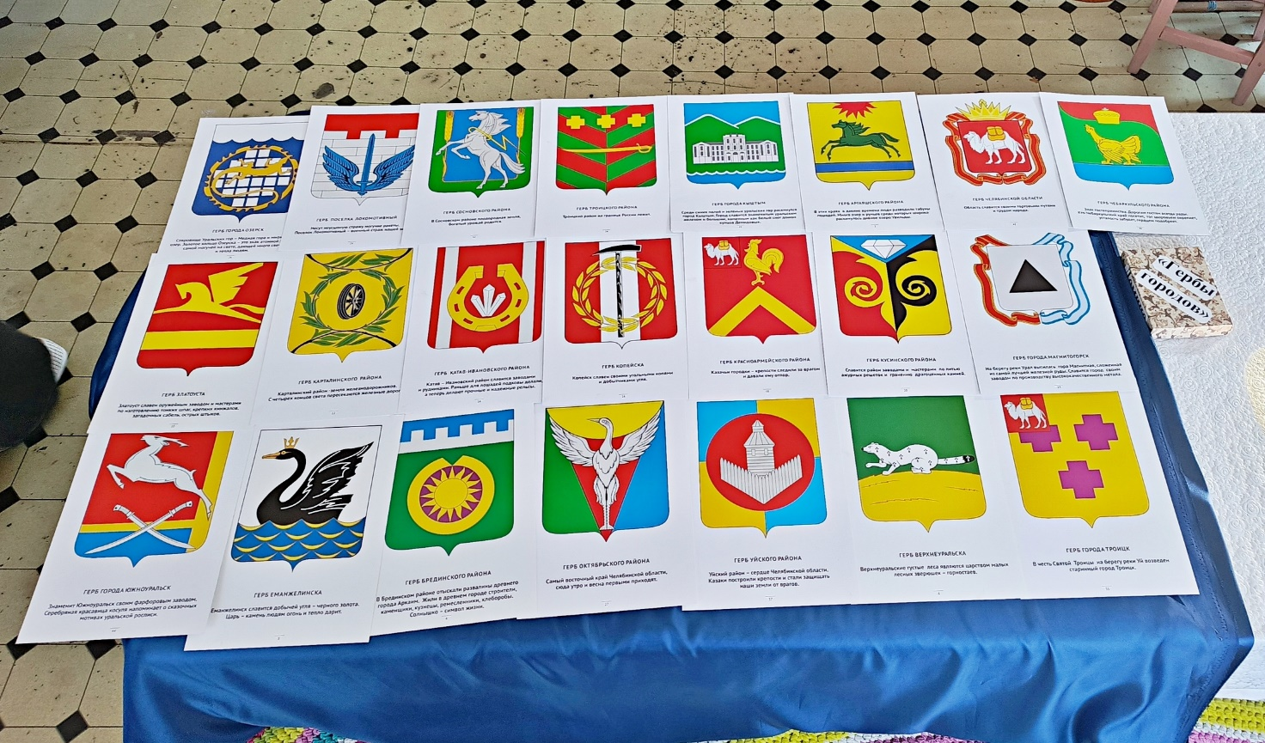

Рис. 1. – Карточки-памятки с названиями городов Челябинской области и их гербом

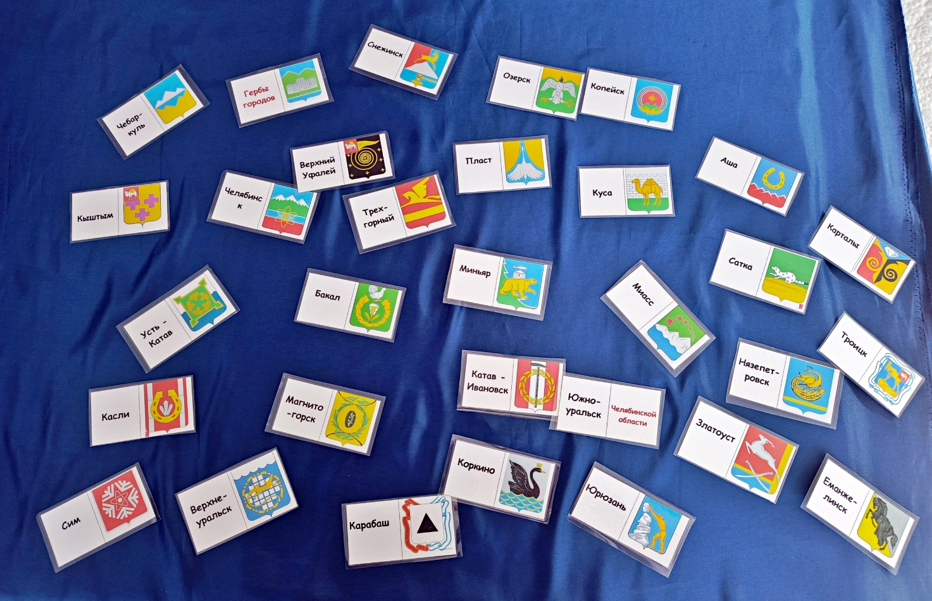
Рис. 2. – Набор карточек на одного игрока для краеведческой игры «Гербы городов»

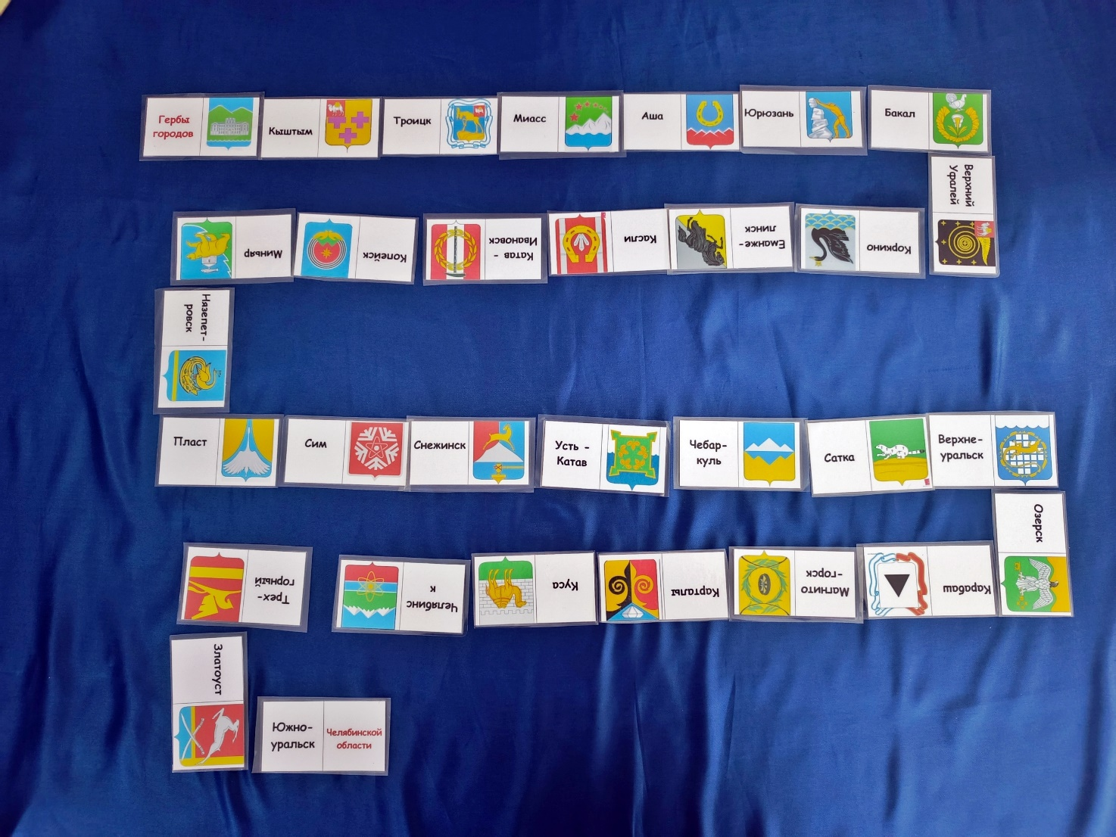
Рис. 3. – Итоговый вариант сбора карточек «Гербы городов»

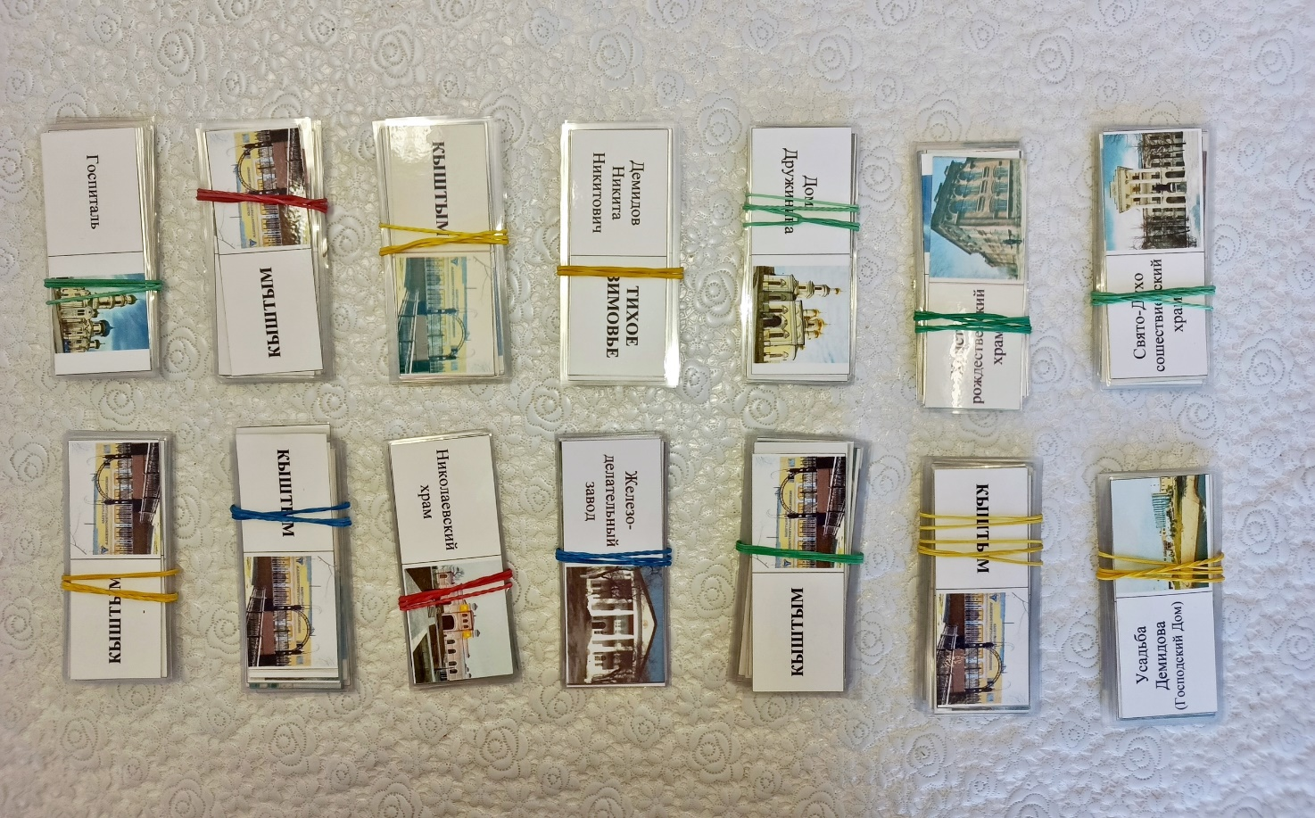
Рис. 2. – Набор карточек для краеведческой игры «Змейка»

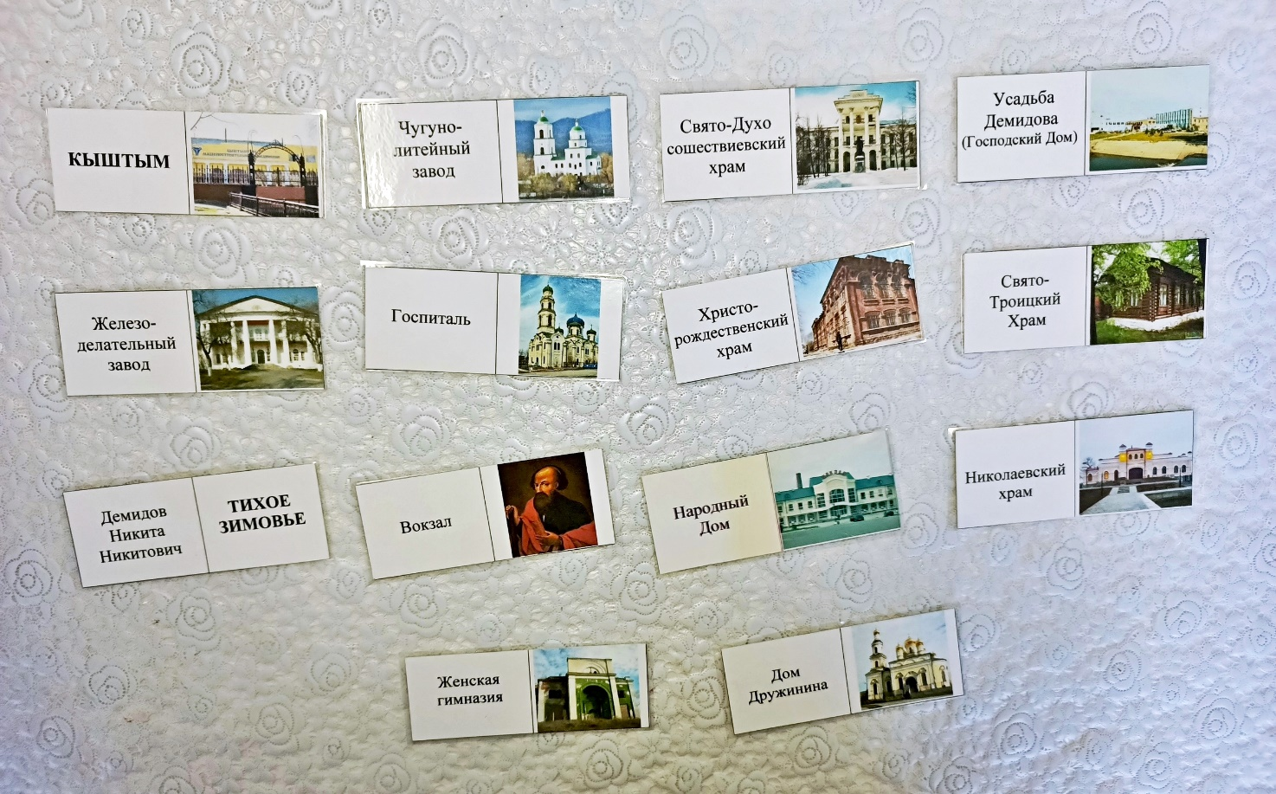
Рис. 3. – Комплект карточек на одного игрока

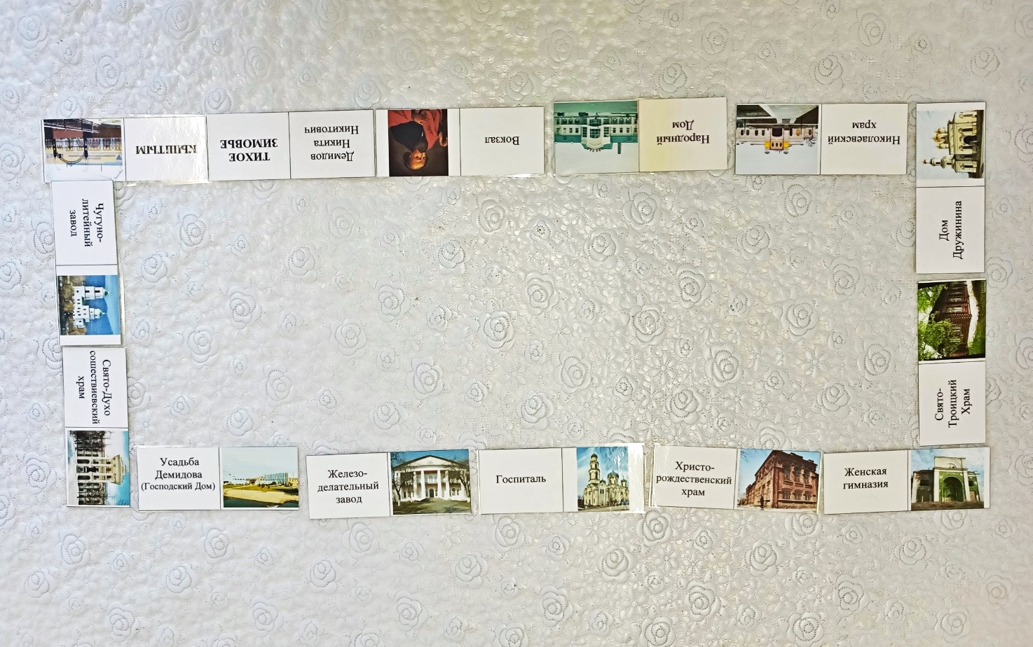
Рис. 4. – Итоговый вариант сбора краеведческой игры «Змейка»

